ZAŁĄCZNIK
DO WNIOSKU O POŻYCZKĘ NA ZADANIE INWESTYCYJNE Z OCHRONY ATMOSFERY
Z ZAKRESU MODERNIZACJI OŚWIETLENIA ULICZNEGO
- Wykaz niezbędnych informacji do prawidłowej realizacji przedsięwzięcia

- Prawo (tytuł) do dysponowania infrastrukturą oświetlenia zewnętrznego w zakresie realizowanego przedsięwzięcia oraz nieruchomościami, na których będzie realizowane przedsięwzięcie.
TAK NIE
Dokument potwierdzający: ....................................................................................................

- Decyzje administracyjne niezbędne dla realizacji inwestycji:

- pozwolenie na budowę lub zgłoszenie
TAK NIE
W przypadku zaznaczenia NIE należy uzasadnić:……………………………………………..

- inne decyzje, pozwolenia, umowy wymagane przepisami prawa (w zależności od rodzaju inwestycji).
TAK NIE
W przypadku zaznaczenia NIE należy uzasadnić:……………………………………………..

- Zakres modernizacji oświetlenia wskazany we wniosku o dofinansowanie wynika z przeprowadzonego audytu oświetlenia.

TAK NIE
W przypadku zaznaczenia NIE, należy wskazać inny dokument/opracowanie z którego wynika zakres modernizacji oświetlenia: …………………………………………………………………………………………………...

- Zakres realizowanego przedsięwzięcia uwzględnia spełnienie wymagań określonych w warunkach o przyłączenie do sieci oraz w rozporządzeniu Komisji (UE) nr 1194/2012 z dnia 12 grudnia 2012 r. przy zachowaniu zapisów obowiązujących norm m.in. normy PN EN 13201 „Oświetlenie drogowe” a także przepisów dotyczących bezpieczeństwa.
TAK NIE
Dokument potwierdzający: ………………………………………………………………....

....................................... .................................................. (miejscowość i data) (pieczęć firmowa i podpisy osób
upoważnionych do zaciągania
zobowiązań majątkowych

Strona 1/2

- INSTRUKCJA OKREŚLENIA EFEKTÓW EKOLOGICZNYCH
Szacowany efekt ekologiczny obliczony powinien być z wykorzystaniem „Wskaźników emisyjności CO₂, SO₂, NOx, CO i pyłu całkowitego dla energii elektrycznej na podstawie informacji zawartych w Krajowej bazie o emisjach gazów cieplarnianych i innych substancji za 2018 rok” opublikowanych przez KOBIZE w 2019 roku.

Wskaźniki emisyjności CO₂, SO₂, NO_{X}, CO i pyłu całkowitego dla energii elektrycznej dla zadań realizowanych w roku 2020 wynoszą:

Wskaźniki emisji w [kg/MWh] dla odbiorców końcowych energii elektrycznej:
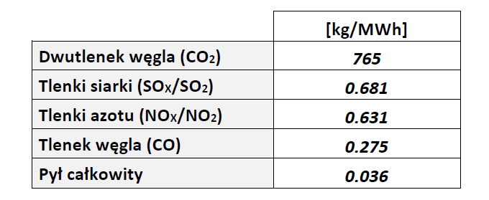

Strona 2/2

